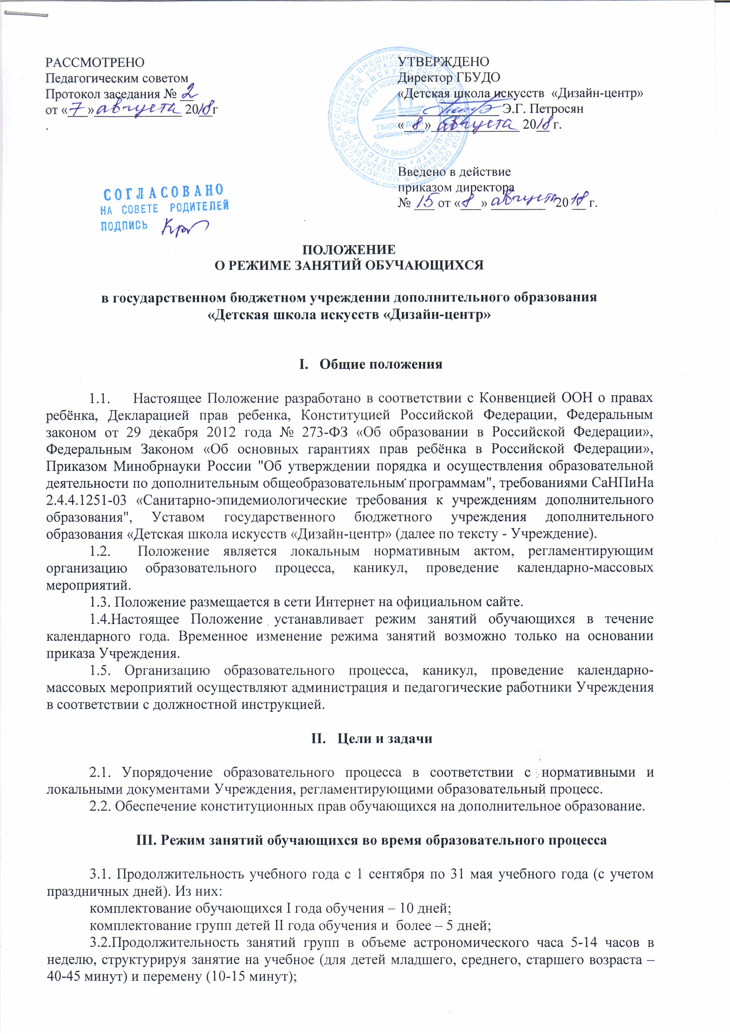
Продолжительность одного занятия (согласно рекомендациям САНПиНа п.8.2.6.) не превышает 3-х часов включая индивидуальные часы.
3.3. Схема учебных занятий групп в неделю: 5-ти часовые группы – 2,5 часа по 2 раза в неделю, 10-ти часовые группы – 2,5 часа по 4 раза в неделю, 14-и часовые группы – 2 и 2,5 часа по 6 раз в неделю + 0,5 часа (индивидуальная выставочная работа).
3.4. Учебные занятия организуются в обособленных кабинетах Учреждения с 9.00 до 20.00; занятия со старшеклассниками - до 21.00; проветривание помещений и влажная уборка с 12.00 до 13.00, с 16.00 до 16.30 ч.
3.5. Форма организации занятий: группа, индивидуальные занятия.
3.6. Основные формы проведения занятий: учебные, культурно-массовые.
3.7. Формы работы в каникулы: экскурсии.
3.8. Учреждение имеет право использовать педагогические часы на индивидуальные занятия с обучающимися в соответствии с комплектованием и дополнительными общеобразовательными программами: для одаренных детей, успешно осваивающих дополнительные образовательные программы, участвующих в конкурсах и выставках.
3.9. Учебные занятия могут проводиться на базах иных организаций и образовательных учреждений на основании договора, заключенного в установленном порядке, при условии соблюдения требований к кабинетам при организации образовательного процесса.
3.10. Учебные занятия проводятся в свободное от занятий в общеобразовательных учреждениях время. Между началом занятий в Учреждении и окончанием занятий в общеобразовательном учреждении, должен быть перерыв не менее одного часа.
3.11. Расписание учебных занятий составляется в начале учебного года с учетом возрастных особенностей обучающихся, установленных санитарно-эпидемиологических правил и нормативов, рационального использования учебных кабинетов, пожеланий родителей (законных представителей) и утверждается директором Учреждения. Изменения в расписании занятий допускаются по производственной необходимости (повышение квалификации преподавателей, участие в выставках и мероприятиях, в случаях объявления карантина, приостановления образовательного процесса в связи с понижением температуры наружного воздуха по особому распоряжению управления образования), по заявлению педагогического работника и распоряжению учебной части.
3.12. В период каникул Учреждение работает по расписанию либо по измененному расписанию учебных занятий с основным или переменным составом. Работа с обучающимися организуется на базе Учреждения, в учреждениях культуры, музеях, библиотеке, на выставочных площадках по заявлению преподавателя.
3.13. Организация деятельности с детьми в летний период регламентируется приказом по Учреждению «О переходе учреждения на летние формы работы».
3.14. Педагогическим работникам запрещается:
вести прием родителей во время учебных занятий;
оставлять обучающихся во время учебных занятий одних (в т.ч. в учебном кабинете, выставочном зале), во время проведения массовых мероприятий;
удалять обучающихся с занятий;
применять моральное или физическое воздействие на обучающихся.

